

Exercises

Part 1 – Oral Assignment – 50 marks
The Oral Exam will be conducted during a pre-arranged teleconference with your instructor.

A. 6 marks (1/2 mark per answer)

Review the dialogue from Unit XXIII, then answer the following questions orally.

1. |  |  | 2. | 
 | a. Звідки дівчина?  б. Де вона живе тепер? |  |  | а. Про котре місто говорить Тарас?  б. У котрій провінції Вінніпеґ?
3. | 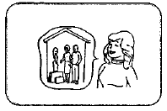 |  | 4. | 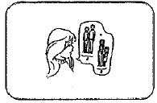
 | а. У кого дівчина живе?  б. Хто вдома? |  |  | а. Чи є в неї брати й сестри?  б. Яка її родина?
5. | 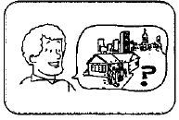 |  | 6. | 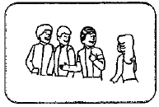
 | а. Про що Андрій питає?  б. Чи родина дівчини живе у Вінніпезі? |  |  | а. Хто товариші Василя?  б. З ким хлопці говорять?

B. 6 marks (1 mark per question)

Create one question about each sentence.

1. Леся з Торонта.
2. Вона живе в тітки й вуйка.
3. Її родина у Торонті.
4. У Лесі є два брати і дві сестри.
5. Вінніпеґ – гарне місто.
6. Хлопцям приємно познаймитися з Лесею.

C. 20 marks (15 marks for reading, 5 for questions which follow)

Read the passage out loud to your instructor. You will be marked on your pronunciation, fluency and accuracy.

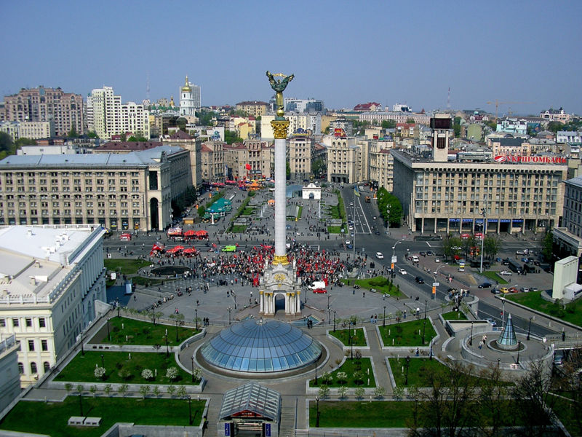

На вулиці в центрі Києва...

Наталка Дорошенко у Києві. Вона на Майдані Незалежності й хоче зараз іти до Андріївського Узвозу. Це довга, історична вулиця, де можна купити прекрасні сувеніри для родини і друзів. Киянин* починає говорити з нею...

Киянин: Вибачте, але я чую, що у вас акцент. Ви не з України?
Наталка: Ні, я з Канади, але я народилася в українській родині.
Киянин: А можна запитати - що ви робите у Києві?
Наталка: Я приїхала побачитися з своїм хлопцем.
Киянин: А він, мабуть, з Києва?
Наталка: Так, ваш земляк**.
Киянин: Ви знаєте, я живу в Києві лише два роки. Я народився й ходив до школи в західній Україні.
Наталка: Справді? Мої прабаба і прадідо також зі західньої України!
Киянин: Знаєте звідки?
Наталка: З Буковини.
Киянин: Цікаво! Чернівці – моє рідне місто, столиця Буковини. Якщо ви там ще не були, я рекомендую туди поїхати.
Наталка: Я знаю, що Чернівці прекрасне місто. У мене є старша сестра й вона там була кілька років тому.
Киянин: А як її звати?
Наталка: ЇЇ звати Ксеня Дорошенко. А чому ви питаєте?
Киянин: Не може бути!! Професор Ксеня Дорошенко?
Наталка: Та-а-а-ак.... а як ви її знаєте?
Киянин: Ми з нею разом працювали!
Наталка: А ким ви працюєте?
Киянин: Я працюю вчителем англійської мови.
Наталка: О, справді! Тепер я розумію, чому ви з Ксенею знайомі! Ксеня працювала з учителями у Чернівцях . Я хочу їй сказати, що ми познайомилися. А як ви називаєтеся?
Киянин: Михайло Бучко. Прошу передати від мене теплий привіт!
Наталка: Абсолютно!
Киянин: Якщо хочете, то я вас проведу до Андріївського Узвозу.
Наталка: Чудово, дуже вам дякую. Які ми щасливі, що познайомилися сьогодні!

Be prepared to answer 5 questions from your instructor about this reading.

D. 9 marks ( ½ mark each)
Answer these questions about yourself.

- Чи у тебе є брати і сестри?
- Яка в тебе родина?
- Звідки твої баба й дідо?
- Чим ти звичайно пишеш іспити?
- Чи в тебе є авто?
- Чи в тебе є друзі з України?
- В якій хаті ти живеш?
- Яка сьогодні погода?
- Яке сьогодні число?
- З ким ти любиш говорити?
- Куди ти йдеш у п’ятницю ввечері?
- Скільки коштує твій годинник?
- До якої країни ти хочеш поїхати?
- В якому місті ти хочеш жити?
- Як ти ходиш до школи?
- Коли ти граєш у спорт?
- Що ти хочеш робити влітку?
- Де твоя школа?

Е. 9 marks ( ½ mark each)
Complete the assignment orally, following the example given.

Зразок: Вінніпеґ / школи / великі / нові
Чи у Вінніпезі є школи?
Певно, що є! У Вінніпезі великі нові школи.

1. Саскатун / ресторани / гарні
2. Toронто / бібліотеки / великі / нові
3. Ванкувер / банки / великі
4. Едмонтон / лікарні / добрі / великі
5. Ріджайна / церкви / великі / нові
6. Оттава / будинки / гарні / великі / нові
7. Гамільтон / аптеки / добрі
8. Галіфакс / музеї / великі / цікаві
9. Монреаль / театри / цікаві / нові

Part 2 – Written Assignment – 50 marks

XXIІI. Assignment 1 (10 marks)
Read the paragraph and answer the questions.

Пані Козак, Тарас й Оленка вдома. Оленка читає книжку. Тарас при телефоні, а пані Козак працює за столом. Після обіду Віра й Оленка грають у ґольф, а після ґольфу вони відпочивають. Сьогодні Тарас грає в баскетбол. Після баскетболу він розмовляє з татом на балконі.

1. Хто при телефоні?
______________________________________________________________
2. Де Тарас й пан Козак розмовляють?
______________________________________________________________
3. Kоли Віра відпочиває?
______________________________________________________________
4. Xто читає?
______________________________________________________________
5. З ким розмовляє тато?
______________________________________________________________
6. Xто вдома?
______________________________________________________________
7. У що Оленка грає після обіду?
______________________________________________________________
8. Де працює пані Козак?
______________________________________________________________
9. Що Оленка читає?
______________________________________________________________
10. Коли Тарас розмовляє з татом?
______________________________________________________________

XXІІI. Assignment 2 (5 marks)
Choose an adjective from the list and complete the sentence with the correct form in Ukrainian.

good small new young beautiful
tall expensive tasty old great

- Вчора я прочитала (interesting) цікаву книжку.

1. Я хочу познайомитися з цією _______________________ дівчиною.
2. Ми часто ходимо на футбол до ________________________ школи.
3. Марійка пішла до аптеки з _________________________ хлопцем.
4. Марченки живуть біля _____________________ бібліотеки.
5. ЇЇ син працює у _______________________ лікарні.
6. Діти, подякуйте цій ____________________ жінці.
7. Цей десерт – дуже __________________________.
8. Ми живемо у _______________________ місті.
9. Його тато купив йому ________________________ сорочку.
10. Учні ще не бачили свого ______________________ учителя.

XXІII. Assignment 3 (5 marks)

Complete the sentences below.

1. діти / обідати / після / волейбол ______________________________________________________________
2. треба / сказати / Андрій / що / Леся / дім
______________________________________________________________
3. Соня / у / Вінніпеґ / від / місяць / червень
______________________________________________________________
4. Василь / іти / до / музей / перед / сніданок
______________________________________________________________
5. я / думати / що / Леся Новак / з / Вінніпеґ
______________________________________________________________

XXІII. Assignment 4 (8 marks, ½ mark each)

Provide the Past Perfective form of each verb.

- Я бачила 1. Я побачила
- Вона писала 2.
- Вони грали 3.
- Ви знайомилися 4.
- Він говорив 5.
- Ми дякували 6.
- Я слухала 7.
- Вони просили 8.
- Ви читали 9.
- Ти платив 10.
- Я їла 11.
- Вони питали 12.
- Ми казали 13.
- Ви йшли 14.
- Вона чесала 15.
- Ти робив 16.
- Вони писали 17.

XXІII. Assignment 5 (6 marks, ½ mark each)

Докінчіть завдання.

Тарас, Василь та Андрій знайомляться з ______________ Новак. Хлопці
Леся
____________ все знати про Лесю – про її дім, про місто й___________.
хотіти родина
Леся відповідає на всі питання, бо їй дуже приємо розмовляти з ________
нові
____________. Вона пояснює, що вона з ___________, але тепер живе у
друзі Торонто
____________в тітки й _________. Леся має __________ __________ –
Вінніпеґ вуйко велика сім’я
батьки, два брати і дві__________, але вони всі ще у __________. Хлопці
сестра Торонто
раді, що Леся хоче жити у Вінніпезі тому, що це гарне місто.

XXІII. Assignment 6 (6 marks, 1 mark each)

Using the chart below, create 6 sentences following the pattern shown.

А.Британська Колюмбія | 1. Вікторія, Ванкувер
Б.Альберта | 2. Едмонтон, Калґарі
В. Саскачеван | 3. Ріджайна, Саскатун
Г. Манітоба | 4. Вінніпеґ
Ґ. Онтаріо | 5. Торонто, Оттава
Д. Квебек | 6. Квебек Сіті, Монреаль
Е. Ньюфаундленд | 7. Сейнт Джонс
Є. Нова Шотландія | 8. Галіфакс
Ж. Острів Принца Едварда | 9. Шарлоттаун
З. Нунавут | 10. Іквалуіт
И. Юкон | 11. Вайтгорс
І. Північно Західні Території | 12. Єллоунайф

(5) (3) Я з Торонта, але тепер я живу в Саскатуні.

(А) (І) Маруся з Британської Колюмбії, але тепер вона живе в Північно Західніх Територіях.

- (Г) (Б)
_________________________________________________________
- (9) (6)
_________________________________________________________
- (Е) (В)
_________________________________________________________
- (2) (4)
_________________________________________________________
- (Б) (З)
_________________________________________________________
- (7) (1)
_________________________________________________________

XXІII. Assignment 7 (6 marks, ½ mark each)

Using the list below, create 12 sentences following the pattern shown. Choose whichever countries you’d like to create the sentences!

Ми з Австралії, але тепер ми живемо в Бельгії.

Австралія Бельгія
Австрія Афґаністан
Болгарія Бразілія
Великобританія Греція
Єгипет Ізраїль
Індія Ірак
Іран Ірляндія
Іспанія Італія
Канада Китай
Мексика Україна
Німеччина Росія
США-Сполучені Штати Америки
Туреччина  Румунія
Угорщина Франція
Японія  Польща

- __________________________________________________
- __________________________________________________
- __________________________________________________
- __________________________________________________
- __________________________________________________
- __________________________________________________
- __________________________________________________
- __________________________________________________
- __________________________________________________
- __________________________________________________
- __________________________________________________
- __________________________________________________

XXІII. Assignment 8 (4 marks, ½ mark each)

Fill in the numbers in their correct form.

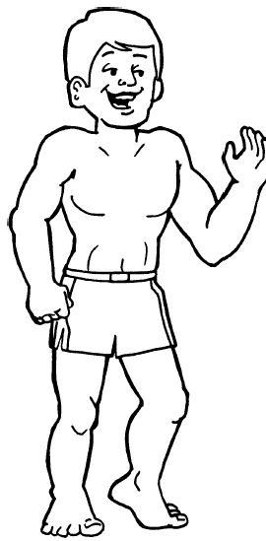
Це Ігор. У Ігора __________ голова, ___________ шия, та
1 1

_________ ніс. Але _________ руки, __________ ноги,
1 2 2

_________ вуха та _________ очей. На кожній руці по пять
2 2

пальців і на кожній нозі по пять пальців. У роті тільки

__________ язик, але аж тридцять два зуби! Усі товариші
1

думають, що Ігор дуже вродливий хлопець. А що ти думаєш?

